Relevamiento

Autor: Schaberger Mariano

Proyecto: Comunicaciones Internas

Fecha: 24/09/2014

# Descripción

**Ideas**

* Que lo que no se leyó quede resaltado (como los mails en rojo cuando no son leídos).
* Que lo leído quede más abajo.
* Portal de noticias (ver ejemplos en internet. Ej. Taringa).
* Objetivo: que todos lean la comunicación.

Ideas de Taringa que podrían implementarse

* En portada:

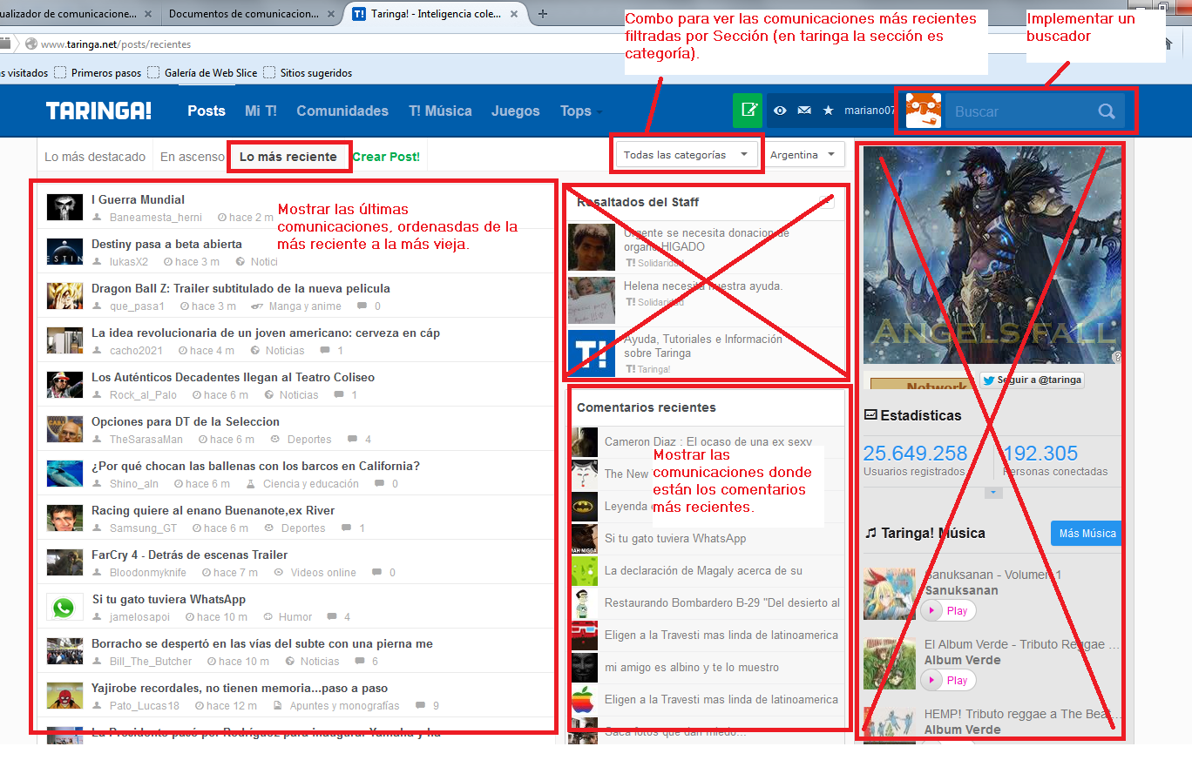

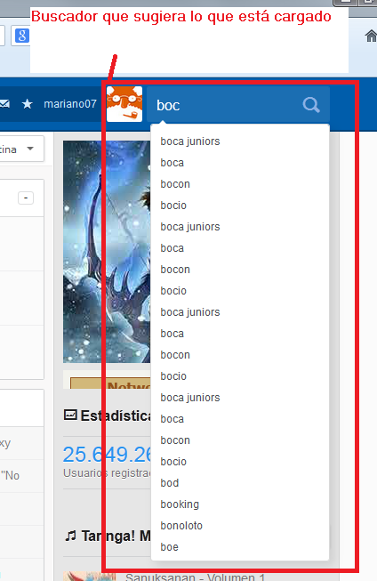

* En el buscador:

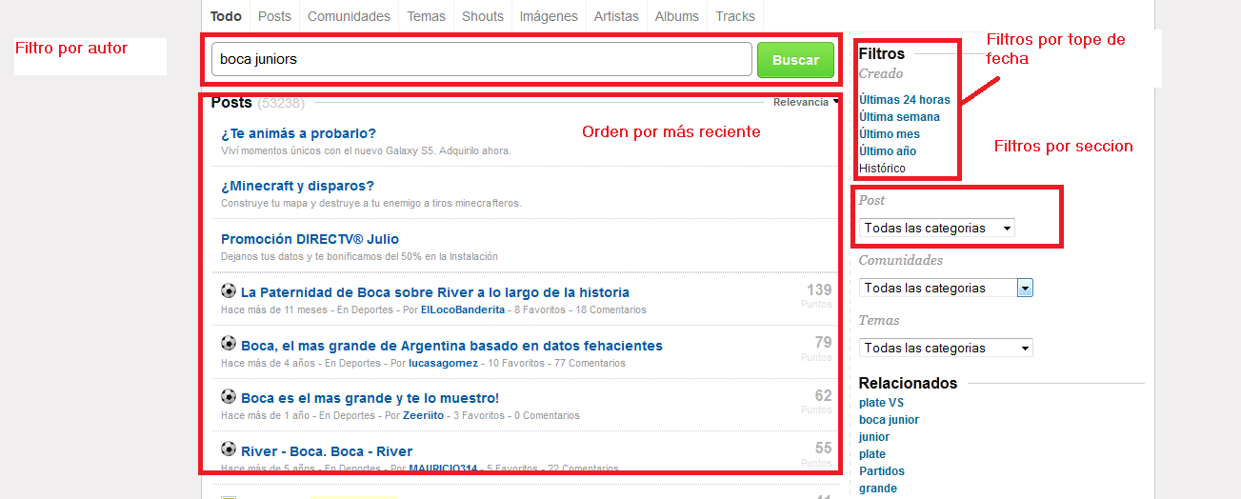

* Dentro de la comunicación:

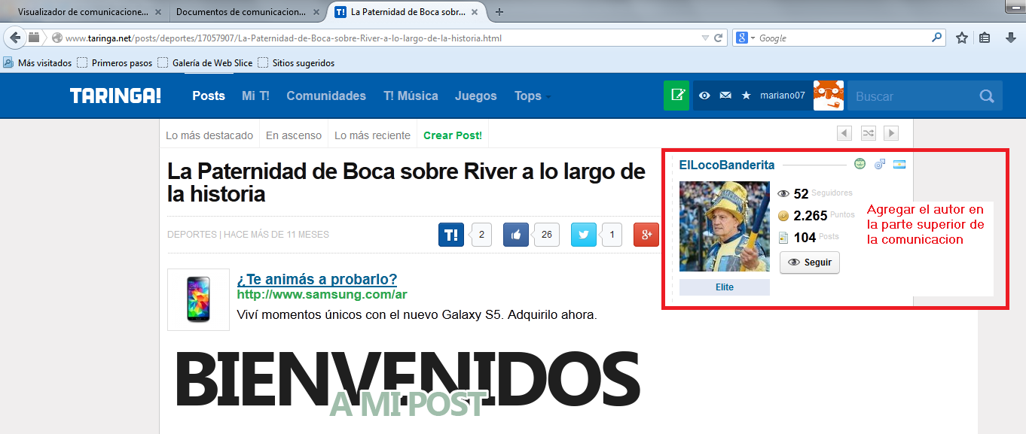

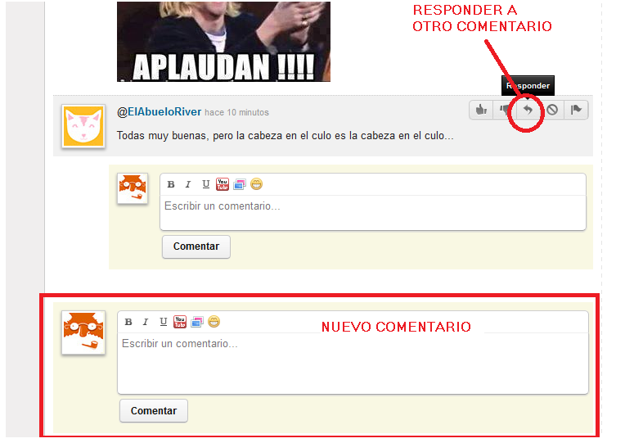

* Otras ideas para mostrar en la portada:
  + Mostrar comunicaciones más vistas.
  + Mostrar comunicaciones más leídas.
  + Mostrar o destacar comunicaciones a las mi usuario está en el detalle de comunicaciones.
  + Mostrar novedades.
* Ideas para la carga:

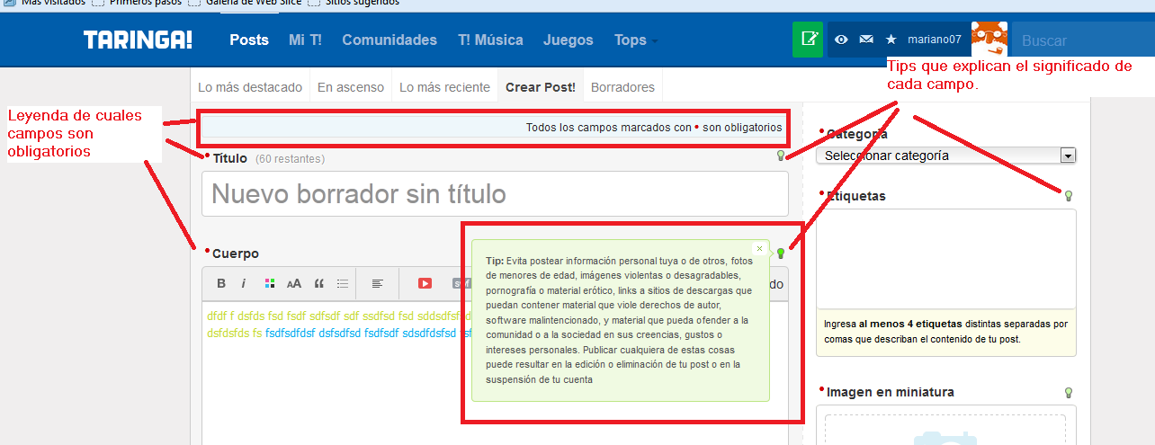

* Autoguardado cada x cantidad de tiempo. Ver la factibilidad de esto en los distintos objetos.

**Requerimientos de Mejoras**

* Modificar el campo para agregar comentarios: de alguna manera el usuario debe agregar un comentario sólo a pedido, es decir, presionando un botón para agregar un comentario, y de este modo dejar deshabilitado el campo para agregar comentario (salvo que se desee agregar uno) para evitar que al cargar una comunicación se vaya para abajo inmediatamente.
* Ver opción para agregar usuarios para avisar sobre publicación.